Ficha de Búsqueda de Financiación

Instrucciones: dejar los resultados de los ejercicios en el SWAD en Evaluación.

Nombre del alumno: Ignacio Vellido Expósito

El objetivo de este trabajo es desarrollar una ficha de búsqueda de financiación sobre una nueva idea o un modelo de negocio innovador que ya exista. (500 caracteres como máximo aproximadamente en cada sección).

1. Datos administrativos
2. **Nombre de la empresa**Dog Dynamics
3. **Nombre del proyecto**BETHO
4. **Breve descripción del proyecto**

Se propone un robot de compañía para perros, de gran realismo permitiendo adaptarse entre diferentes modos de juego y comportamiento.

1. Equipo
2. **Miembro principal del equipo**

* Ignacio (Ingeniero informático)

1. **Otros miembros del equipo**

* A (Ingeniero electrónico)
* B (Matemático)
* C (Graduado social)

1. **Papeles cubiertos por el equipo (Técnico, desarrollador, comercial, marketing, gestión)**

* Desarrollo del sistema inteligente de visión por computador.
* Desarrollo del sistema de adaptación del comportamiento.
* Diseño del sistema electrónico del robot.
* Manejo de legalidades y recursos humanos.

1. **Experiencia emprendedora previa (años de experiencia, iniciativas, etc)**

Ninguna experiencia emprendedora pero sí alto afán de los miembros del equipo por el desarrollo y la investigación.

1. **Necesidades del equipo (a cubrir con personal externo)**

* Desarrollo y construcción de maquinaria (motores, actuadores, sensores).
* Marketing y publicidad.
* Soporte adicional en el preprocesamiento de información sensorial.

1. **Otros compromisos del equipo de emprendedores (otros trabajos que estén desarrollando, conflicto de intereses, etc)**

Investigación en universidades de algunos miembros del equipo, pero sin conflicto de intereses.

1. Oportunidad de negocio (uno o dos párrafos para cada punto)
2. **Problema / Necesidad (Describe el problema o la necesidad que existe)**

La masiva adopción de perros por la pandemia en hogares/familias que no estaban preparados para ello acaba con los animales gran parte del día **solos en casa o abandonados**, ya que tras el levantamiento de los confinamientos los dueños vuelven a la rutina y están poco tiempo presentes en casa.

1. **Producto / Servicio (Describe la aproximación que se seguirá en el modelo de negocio. Describe el producto o servicio que se pretende desarrollar)**

Se pretende desarrollar un robot cuadrúpedo inteligente capaz de acompañar y jugar con un perro. Adicionalmente como plan de futuro, se pretende añadir comportamiento adicional para diversificar y permitir que el robot dé compañía tanto a humanos como animales.

1. **Mercado objetivo (Breve descripción e IMPORTANTE: si es posible de forma cuantificada)**

Los estudios indican un aumento en el número de adopciones de perros a raíz de la pandemia. Por ejemplo, las últimas cifras indican que 53% de los americanos (63,4 millones) cuentan con un perro.

Aunque el número es alto, nuestro mercado es relativamente inferior, pero no por ello insignificante.

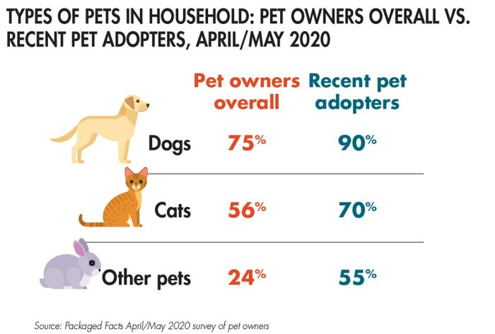

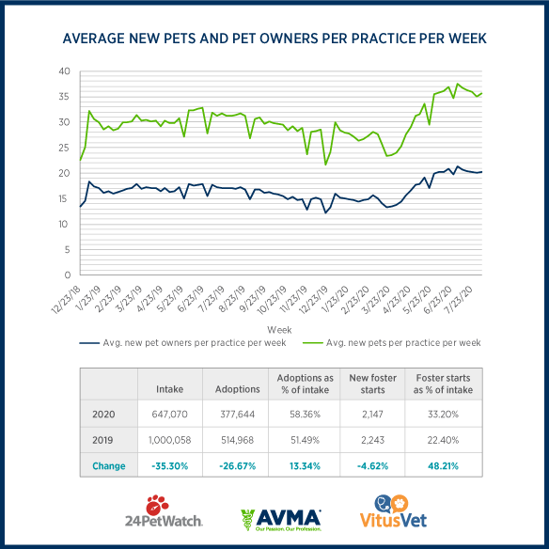

1. **Competencia (Breve descripción de la competencia y de vuestro valor diferencial). Es decir, indicar empresas que ofrezcan cosas similares y cómo se diferencia lo que se propone aquí).**

Sony ha creado perro-robots inteligentes como Aibo, pero centrado para su uso por humanos, no en animales.

Ageless Innovation por otro lado produce productos más realistas, pero se pueden considerar más peluches que robots.

Kolony Robotics por su parte está en proceso de financiación (mediante Kickstarter) de MIA, un robot para perros. Respecto a nuestra propuesta, este robot está falto del realismo necesario para entablar un vínculo con el animal.

1. **Estrategia de adquisición de clientes**Publicidad dirigida al sector, por ejemplo, en conferencias o charlas, o comunidades online del mercado como https://www.reddit.com/r/dogs/.
2. **Análisis de Riesgos**El mayor riesgo es que el coste del sistema resulte prohibitivo para gran parte de los clientes. También existe riesgo de que una competencia con más poderío económico impulse la idea de manera más competitiva y perdamos relevancia en el mercado.
3. **Estado de desarrollo y hoja de ruta hasta el producto/servicio final (Idea, prueba de concepto, prototipo, implementación/validación de prueba de campo, producto final)**

Actualmente nos encontramos en la propuesta y evaluación de la idea. La hoja de ruta consistirá en realizar un prototipo a lo largo de los próximos años y refinarlo/validarlo con posibles clientes reales.

Realzamos la alta productividad que podemos alcanzar a la hora de desarrollar el proyecto, donde muchas tareas se pueden realizar en paralelo sin depender unos equipos de otros (e.g. el sistema de visión se puede diseñar sin esperar a que el hardware esté completado).

1. Tecnología (uno o dos párrafos para cada punto)
2. **Descripción de la tecnología**Tendremos diferentes tecnologías desarrolladas en la empresa:

* Sistemas inteligentes de visión por computador, actuación y aprendizaje de comportamientos.
* Infraestructura hardware que forma el robot.

1. **Innovación tecnológica**Habrá innovación tanto en el comportamiento inteligente del robot (más realismo) como en su arquitectura y materiales, resistentes al juego con los animales.
2. **Propiedad Intelectual. Libertad para actuar. Barreras de conocimiento frente a competidores**

Por un lado, los sistemas inteligentes harán uso de librerías para su construcción. Por otro, el diseño del robot y el uso de sensores dependerá de los proveedores y podrá usar sistemas más complejos (e.g. actuadores) bajo su permiso.

1. Finanzas (uno o dos párrafos para cada punto)
2. **Modelo de coste/beneficio**Habrá costes de desarrollo, investigación, publicidad y soporte. Tendremos beneficios con la venta del producto.
3. **Números de coste/precio**El producto se venderá a precio único con su soporte, estimado en 700€.  
   Se podrá considerar añadir funcionalidad software mediante pagos independientes, en base al precio final del producto y el número de clientes.
4. **Necesidades de financiación (fuentes de financiación, necesidad para distintas etapas o distintas tareas como desarrollo, comercialización, internacionalización, etc)**Hará falta financiación para el pago de los empleados, laboratorios y materiales.  
   Tendremos costes de producción y marketing. Como el ámbito de actuación de la empresa será global, se deberán sumar costes de envío y distribución.  
   Se estima un total de 1.500.00€ de financiación necesaria para la producción inicial.
5. Caracterización de la propuesta
6. **Originalidad**

Innovación de los robots de compañía hacia un nuevo enfoque

1. **Grado de madurez de la propuesta**

Idea

1. **Posición de la cadena de valor**

Comercialización final

1. **Origen de la idea de innovación**

Percepción del hueco

1. **Años de experiencia en gestión**

1

1. **Años de experiencia en tecnología**

6 años (acumulados entre los miembros del equipo)

1. **Sector de mercado principal**

Mascotas, salud, robótica

1. **Tipo de mercado**

Usuarios finales

1. **Marco geográfico**

Global

1. **Grado de realización de la tecnología (TRL) (1-9) (Siendo 1 el comienzo de la tecnología) (valor numérico)**

TRL 1

1. **Grado de maduración del modelo de negocio (1-9) (Siendo 1 la etapa de concepción inicial) (valor numérico)**

1

1. **Potencial beneficio por parte del usuario**

Vitamina